Clicar sobre o form1.cs[Design]

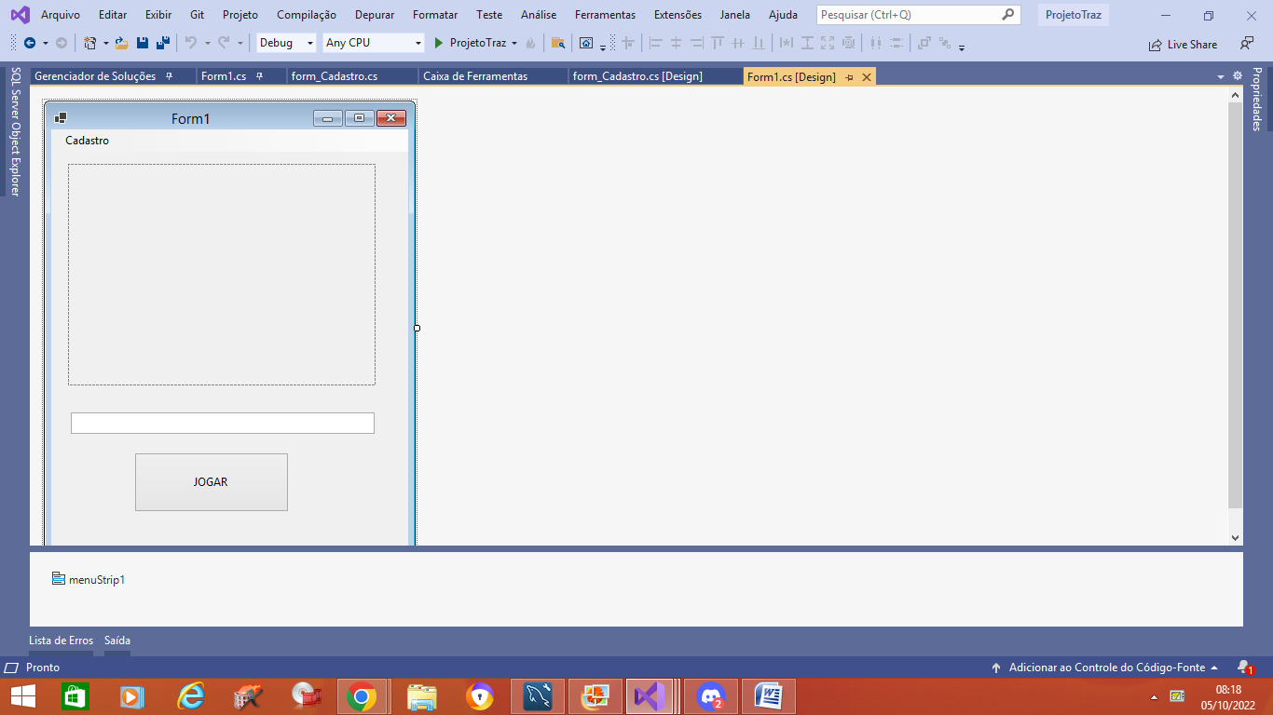 2 cliques para linha de código

Verificar se não falta nem um using na parte superior, depois digitar o seguinte código no locar indicado.

private void cadastroToolStripMenuItem_Click(object sender, EventArgs e)

{

form_Cadastro cadastro = new form_Cadastro();

cadastro.Show();

}

Clicar novamente sobre o form1.cs[Design]

 2 Cliques no botão Jogar

private void btnJogar_Click(object sender, EventArgs e)

{

string string_conexao = "server=localhost;database=sorteio;Uid=root;";

MySqlConnection conexao = new MySqlConnection(string_conexao);

MySqlCommand comando_busca = new MySqlCommand("Select * From Imagens Order By RAND() limit 1,conexao");

MySqlDataReader meu_reader;

try

{

conexao.Open();

meu_reader = comando_busca.ExecuteReader();

while (meu_reader.Read())

{

String nome = meu_reader.GetString("nome");

txtNome.Text = nome.ToString();

byte[] imagem = (byte[])(meu_reader["foto"]);

if (imagem == null)

{

pictureBox1.Image = null;

}

else

{

MemoryStream mstream = new MemoryStream(imagem);

pictureBox1.Image = System.Drawing.Image.FromStream(mstream);

}

MessageBox.Show("Parabens" + nome.ToString() + "!");

}

}

catch (Exception E)

{

MessageBox.Show(E.Message.ToString());

}

finally

{

}

}

}

}